DIAGRAMA DE ESTADO

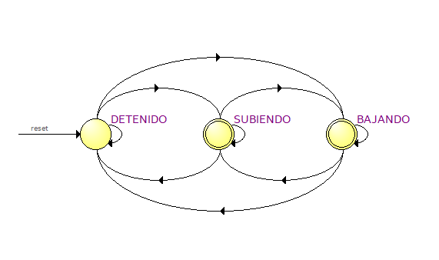

| **Estado actual** | **Luz** | **Próximo estado** | **Salida esperada** |
| --- | --- | --- | --- |
| 00 (DETENIDO) | 0 | 01 (SUBIENDO) | Motor sube |
| 00 (DETENIDO) | 1 | 10 (BAJANDO) | Motor baja |
| 01 (SUBIENDO) | 0 | 01 (SUBIENDO) | Sigue subiendo |
| 01 (SUBIENDO) | 1 | 00 (DETENIDO) | Se detiene |
| 10 (BAJANDO) | 1 | 10 (BAJANDO) | Sigue bajando |
| 10 (BAJANDO) | 0 | 00 (DETENIDO) | Se detiene |